# ABCDE

Wat heb je geobserveerd in de casus? Maakt gebruik van de ABCDE kaart om je assessment compleet te maken.

|  |  |
| --- | --- |
| **A** |  |
| **B** |  |
| **C** |  |
| **D** |  |
| **E** |  |

# Early Warning Score (EWS)

Bereken de MEWS van mevrouw Laarmans aan de hand van de onderstaande tabel en onderbouw de afwijkende waardes. Is er sprake van urgentie? Hoe snel moet de arts ingeschakeld worden?

**Noteer** hieronder je EWS score en **verklaar** hoe deze score tot stand is gekomen:

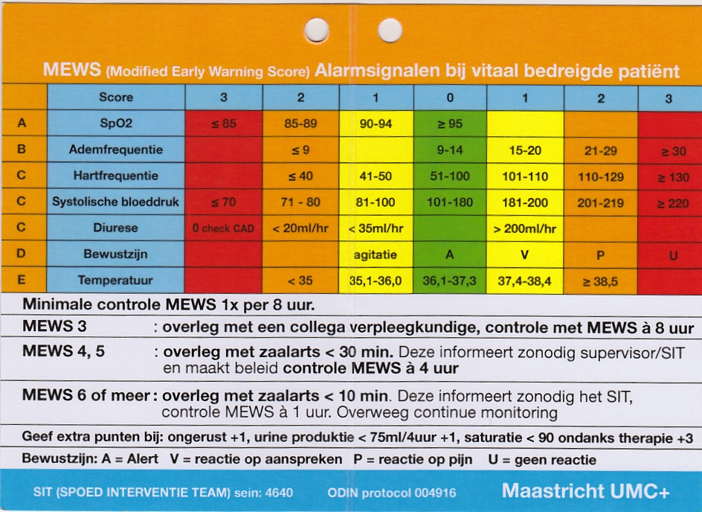

# SBARR

Bij het afnemen van een ABCDE assessment en het bereken van de EWS hoort ook een complete overdracht naar de arts! Maak hieronder een duidelijke beschrijving van je overdracht volgens de SBARR-methode.

|  |  |
| --- | --- |
| **S** |  |
| **B** |  |
| **A** |  |
| **R** |  |